Activité 2  CH3AC26eme | Mêmes espèces ou pas ? - Rattrapage
Compétences travaillées | - Lire et exploiter des documents en toute autonomie.  - En tirer des conclusions

Document 1 : Au loup !
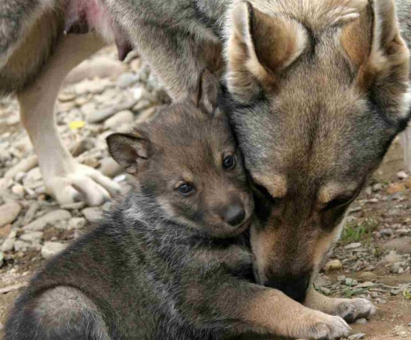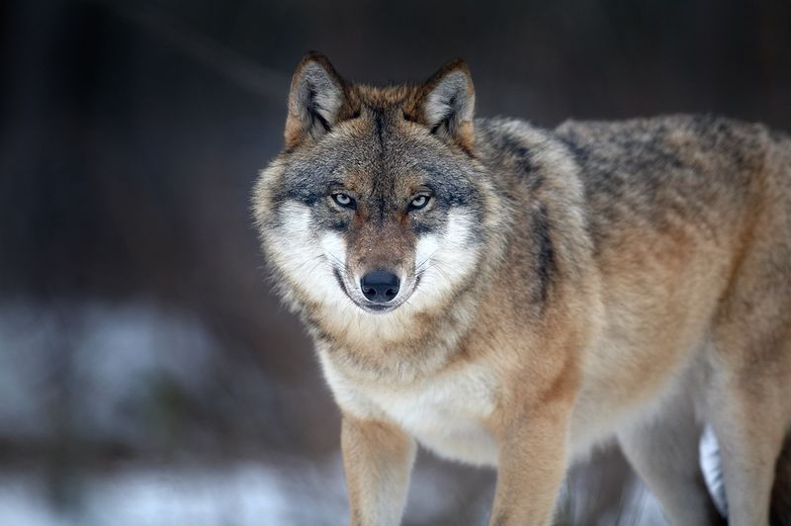
Photographies d’une louve grise et son louveteau (à gauche) et d’un loup gris (à droite)
La louve grise est la femelle du loup gris. Les loups gris vivent en meutes et se reproduisent généralement avec un seul partenaire. Leur reproduction donne naissance à des petits appelés louveteaux. En grandissant, ces louveteaux peuvent à leur tour se reproduire.
Document 2 : Les félins
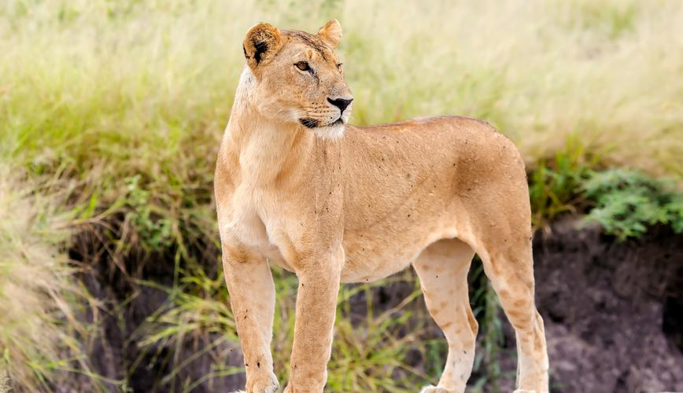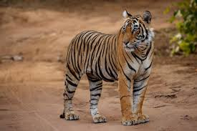
Photographie d’une lionne (à gauche) et d’un tigre (à droite)
Les lions et les tigres appartiennent au même genre (Panthera). Lorsqu’un lion et une tigresse se reproduisent, ils peuvent donner naissance à un hybride appelé ligre. Cependant, ces ligres sont stériles et ne peuvent pas se reproduire à leur tour.
Consigne : Pour répondre aux questions utiliser la fiche méthodologique pour analyser un document.
- Grâce au document 1, analyser le document et dire si la louve grise et le loup gris font partie de la même espèce.
- Avec le document 2, dire si les individus Menthe Aquatica et Menthe Spicata font partie de la même espèce.
Aide :
- Commencer par retrouver les critères d’une espèce.
- Vérifier si ces individus respectent les critères nécessaires pour appartenir à la même espèce

